AGENDA PASTORAL

- Terça-feira, dia 16, às 15h00, encontro mensal do Movimento Esperança e Vida.
- Quarta-feira, dia 17, às 21h30, reunião da Equipa do Batismo e do Secretariado da Catequese.
- Quinta-feira, dia 18, às 21h30, explicação do Evangelho dominical na Ultreia de Matosinhos, seguido de encontro com catequistas dos 4.º,5.º e 9.º anos, para preparar Missa com Catequese.
- Sexta-feira, dia 19, às 21h00, encontro bíblico com catequistas, pais e crianças do 4.º ano, para preparar Festa da Palavra.
- Sábado, dia 20, às 10h00, reunião da Associação de Festas de Nossa Senhora da Hora.
- Sábado, dia 20, às 20h00, encontro mensal da Equipa de Casais de Nossa Senhora, cujo conselheiro espiritual é o pároco.
- Sábado, dia 20, às 21h30, encontro dos crismandos, crismados e jovens com o Diretor do Secretariado da Pastoral da Juventude, sobre a temática do Sínodo 2018.
- Domingo, dia 21, às 15h00, formação diocesana e permanente dos MEC’s, na Casa de Vilar.
- Domingo, dia 21, às 16h00, bênção dos bebés nascidos e/ou batizados em 2017. Inscrições na Secretaria.
7 di©as | 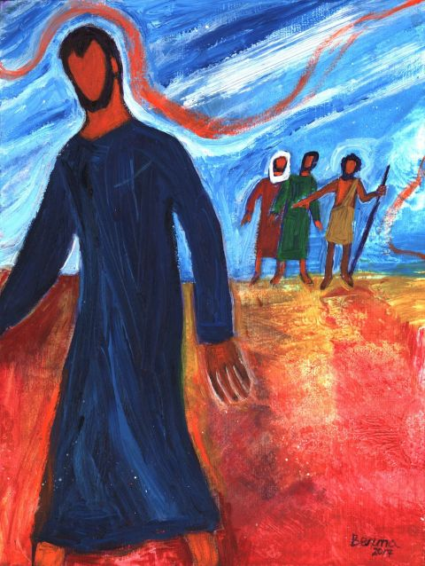
445 | II domingo comum b  que procurais?  Jo 1,35-42 | janeiro 2018

SÍNODO DOS BISPOS 2018: OS JOVENS, A FÉ…

“Assim como outrora Samuel (cf. 1 Sm 3,1-21) e Jeremias (cf. Jr 1,4-10), há jovens que sabem vislumbrar aqueles sinais do nosso tempo, apontados pelo Espírito. Ouvindo as suas aspirações, podemos entrever o mundo de amanhã que vem ao nosso encontro e os caminhos que a Igreja é chamada a percorrer.

Como inspiração para o percurso que nos leva até ao próximo Sínodo, oferecemos uma figura exemplar do Evangelho: o apóstolo João.

Na leitura tradicional do quarto Evangelho ele é tanto a figura exemplar do jovem que decide seguir Jesus, como «o discípulo a quem Jesus amava» (Jo 13,23; 19,26; 21,7).

Na busca do sentido a dar à própria vida, dois discípulos de João Batista ouvem Jesus dirigir-lhes uma pergunta: «O que procurais?». À sua réplica: «Rabi (que quer dizer Mestre), onde moras?», segue-se a resposta-convite do Senhor: «Vinde e vede» (vv. 38-39).
…E O DISCERNIMENTO VOCACIONAL!

Jesus chama-os a um percurso interior e, ao mesmo tempo, a uma disponibilidade a colocar-se concretamente em movimento, sem saber bem onde é que isto os levará. Será um encontro memorável, a tal ponto que se recorda da hora em que teve lugar (v. 39).

Graças à coragem de ir e ver, os discípulos experimentarão a amizade fiel de Cristo e poderão viver diariamente com Ele, fazer-se interrogar e inspirar pelas suas palavras, deixar-se tocar e comover pelos seus gestos. João, em particular, será chamado a ser testemunha da Paixão e Ressurreição do seu Mestre.

A figura de João pode ajudar-nos a compreender a experiência vocacional como um progressivo processo de discernimento interior e de amadurecimento da fé, que leva a descobrir a alegria do amor e a vida em plenitude no dom de si e na participação no anúncio da Boa Notícia”.

Documento preparatório do Sínodo dos Bispos 2018 - Introdução

